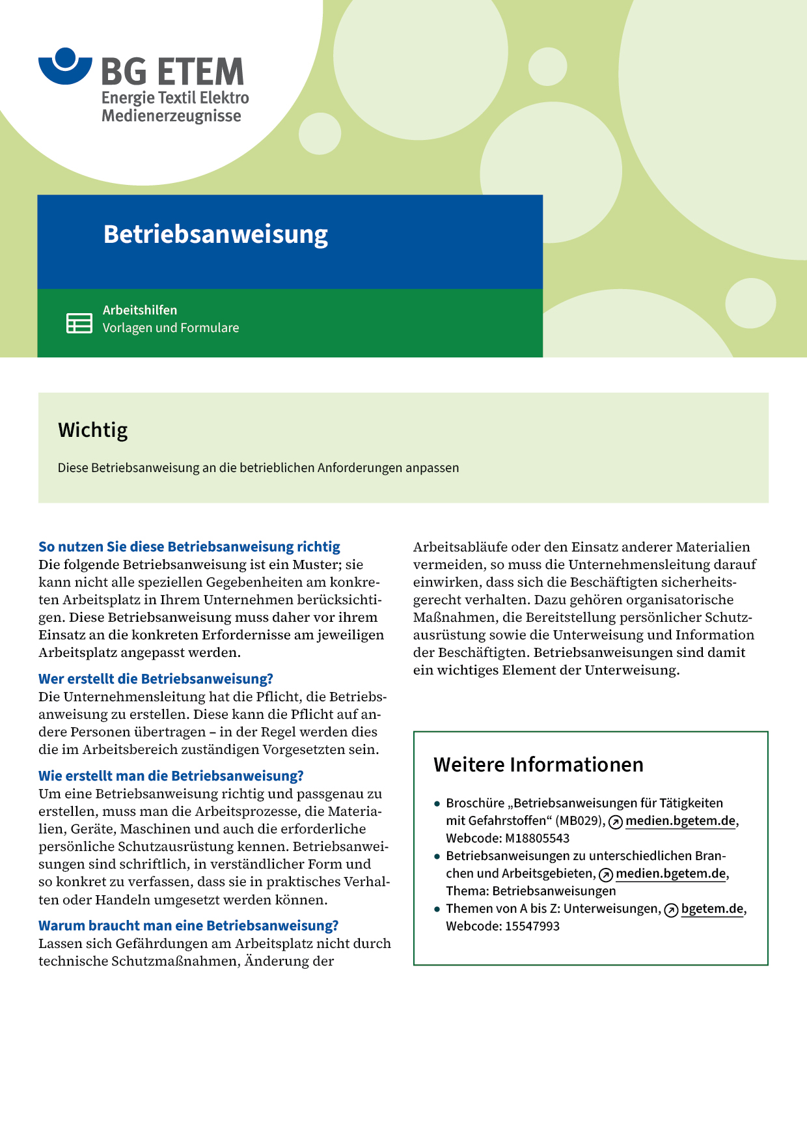

|  |  |  |  |  |
| --- | --- | --- | --- | --- |
| Firma:  Arbeitsbereich:  Verantwortlich:  Unterschrift | | Betriebsanweisung  GEM. § 14 GEFSTOFFV  Diese Muster-Betriebsanweisung muss vor Verwendung an die tatsächlichen  Betriebsverhältnisse angepasst werden.  Arbeitsplatz: Färberei  Tätigkeit: Chemikalien abfüllen | Stand:  B068 | |
| Gefahrstoffbezeichnung | | | | |
| Natriumsulfid Schwefelnatrium, Natriummonosulfid, Sulfigran | | | | |
| Gefahren für Mensch und Umwelt | | | | |
| **Gefahr** | * Entwickelt beim Berühren mit Säuren (auch Säuredämpfen) giftiges Gas * Verursacht schwere Verätzungen der Haut und schwere Augenschäden * Im Gemisch mit Kaliumdichromat bei Luftfeuchtigkeit Selbstentzündung * Beim Auslaufen großer Mengen Grundwassergefährdung * Giftig bei Hautkontakt | | |  |
| Schutzmaßnahmen und Verhaltensregeln | | | | |
|  | * Lagerung in geschlossenen Behältern nur in gut belüfteten Räumen * Tätigkeiten nach Möglichkeit staubfrei gestalten * Berührung mit der Haut, Augen und Kleidung vermeiden, Schutzbrille und Schutzhandschuhe tragen * Hautschutz benutzen: Schutz (vor der Arbeit)       Reinigung (vor  Pausen und Arbeitsschluss)       Pflege (nach der Arbeit) * Am Arbeitsplatz nicht rauchen, essen oder trinken und hier keine  Lebensmittel aufbewahren * Benetzte Kleidung sofort wechseln | | |  |
| Verhalten im Gefahrfall | | | | |
|  | * Im Brandfall auf reizende, ätzende und giftige Gase achten, umluftunabhängiges  Atemschutzgerät tragen   Notruf: | | | |
| Erste Hilfe | | | | |
|  | * Betroffene Haut mit fließendem Wasser 10 Minuten spülen * Bei Berührung mit den Augen 10 Minuten mit Wasser abspülen und Arzt  konsultieren * Bei Verschlucken sofort Arzt holen, Frischluft, Ruhe, Wärme   Ersthelfer       Telefon: | | | |
| Sachgerechte Entsorgung | | | | |
|  | * Niemals unverdünnt in Kanalisation gelangen lassen * Größere Mengen stets mit Eisen(III)-Salzen ausfällen, möglichst im Abwasserausgleichsbecken, da sonst in der Kanalisation giftiges Schwefelwasserstoffgas entsteht   **Datum:**       **Unterschrift:** | | | |